Nom : Mendeleïev
Nom au complet : Dmitri Ivanovitch Mendeleïev
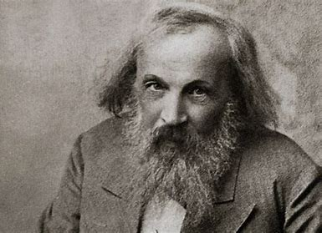
Période de temps : 1834 à 1907
Nationalité : Russe
Découverte : Tableau des éléments
